รายงานการปฏิบัติราชการประจำเดือน ตุลาคม 2566
ประจำปีงบประมาณ พ.ศ.2567
สถานีตำรวจภูธรบ้านนาเดิม จังหวัดสุราษฎร์ธานี
1.งานอำนวยการ
งานด้านกำลังพล
- ดำเนินการปรับปรุงข้อมูลบัญชีแสดงสถานภาพกำลังพลของหน่วยให้เป็นปัจจุบัน
- ดำเนินการจัดกำลังในการปฏิบัติหน้าที่และสนับสนุนหน่วยงานในพื้นที่รับผิดชอบ
- ดำเนินการด้านกิจกรรมจิตรอาสาในพื้นที่
- ดำเนินการจัดทำข้อมูลการเลื่อนยศข้าราชการตำรวจชั้นสัญญาบัตร ประจำปี พ.ศ.2566
- ดำเนินการคัดเลือกข้าราชการตำรวจชั้นประทวนยศ ด.ต. อายุ 53 ปี เพื่อเลื่อนตำแหน่งและเลื่อนยศ
แบบเลื่อนไหลเป็นชั้นสัญญาบัตรถึง ยศ ร.ต.อ. ประจำปีงบประมาณ พ.ศ.2567
งานด้านงบประมาณการเงิน
- ดำเนินการทำข้อมูลด้านเงินเดือน งบประมาณ และสวัสดิการของกำลังพลในหน่วย
งานด้านส่งกำลังบำรุง
- ดำเนินการตรวจสอบอาวุธปืน เครื่องกระสุนปืน และสิ่งของหลวงภายในหน่วย
- ดำเนินการปรับปรุงอาคารบ้านพักข้าราชการตำรวจ
งานด้านนโยบายและแผน
1. ดำเนินการซักซ้อมแผนประจำเดือน
1.1 แผนเผชิญเหตุชิงทรัพย์ธนาคาร/ร้านทอง
1.2. แผนชิงทรัพย์ปั๊มน้ำมันในเขตเทศบาล
1.3 แผนเผชิญเหตุนักเรียนตีกันในสถานพยาบาล/สถานศึกษา
1.4. แผนเผชิญเหตุผู้ป่วยจิตเวชในโรงพยาบาล

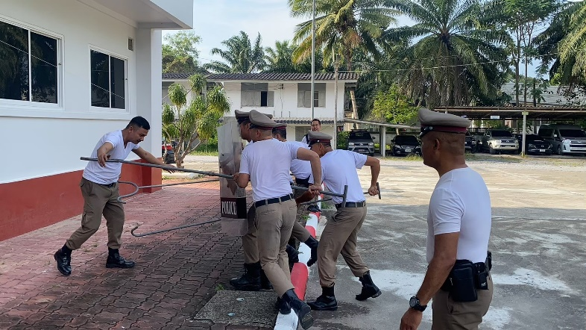
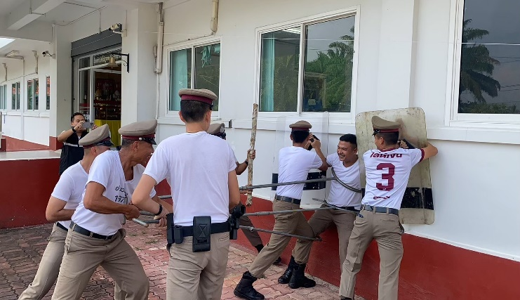

2. งานป้องกันปราบปราม
10 ตุลาคม 2566
เมื่อวันที่ 10 ตุลาคม 2566 เวลา 10.00 น. ร.ต.อ.อำพล ขวัญกุล รอง สว.จร.สภ.บ้านนาเดิม พร้อมด้วย เจ้าหน้าที่สายตรวจจราจร ได้เป็นวิทยากรในการอบรมให้ความรู้ในด้านการจราจร ให้กับ เจ้าหน้าที่ อปพร. องค์การบริหารส่วนตำบลนาใต้ ณ ศาลาเอนกประสงค์บ้านวังเจ้า ม.4 ต.นาใต้ อ.บ้านนาเดิม จ.สุราษฎร์ธานี
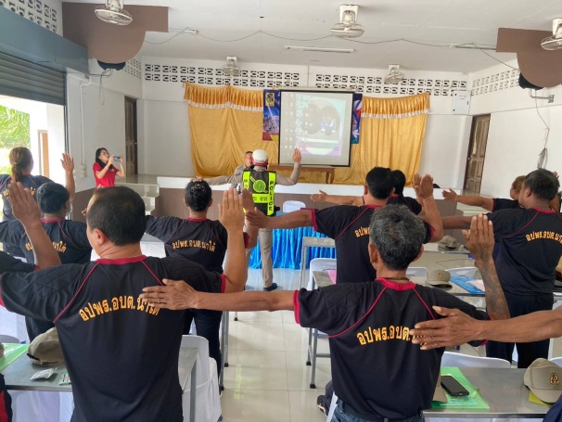
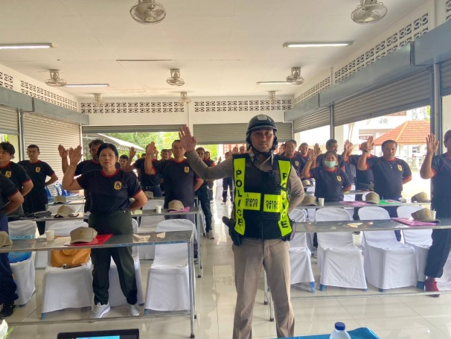

เมื่อวันที่ 10 ตุลาคม 2566 เวลา 15.30 น. พ.ต.ท.ศุภกิจ อินคชสาร สวป.สภ.บ้านนาเดิม พร้อมด้วย เจ้าหน้าที่ชุดชมส.สภ.บ้านนาเดิม ได้ตรวจเยี่ยมชุมชน บ้านน้ำเกลี้ยง ม.2 ต.บ้านนา อ.บ้านนาเดิม จ.สุราษฎร์ธานี

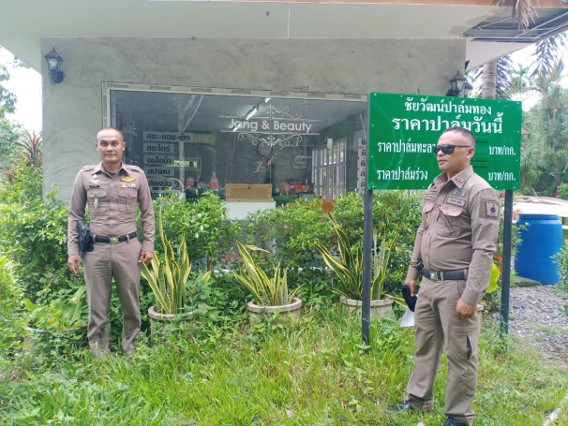
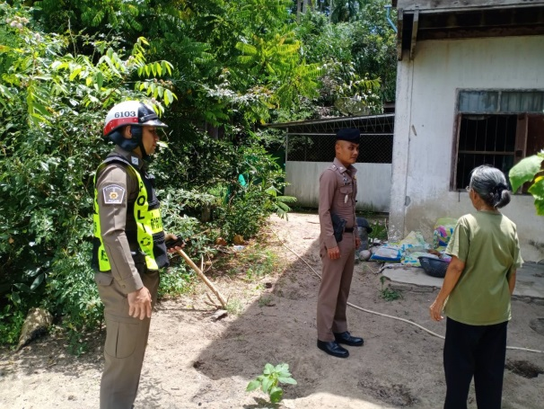

3.งานสอบสวน
เดือน ตุลาคม 2566
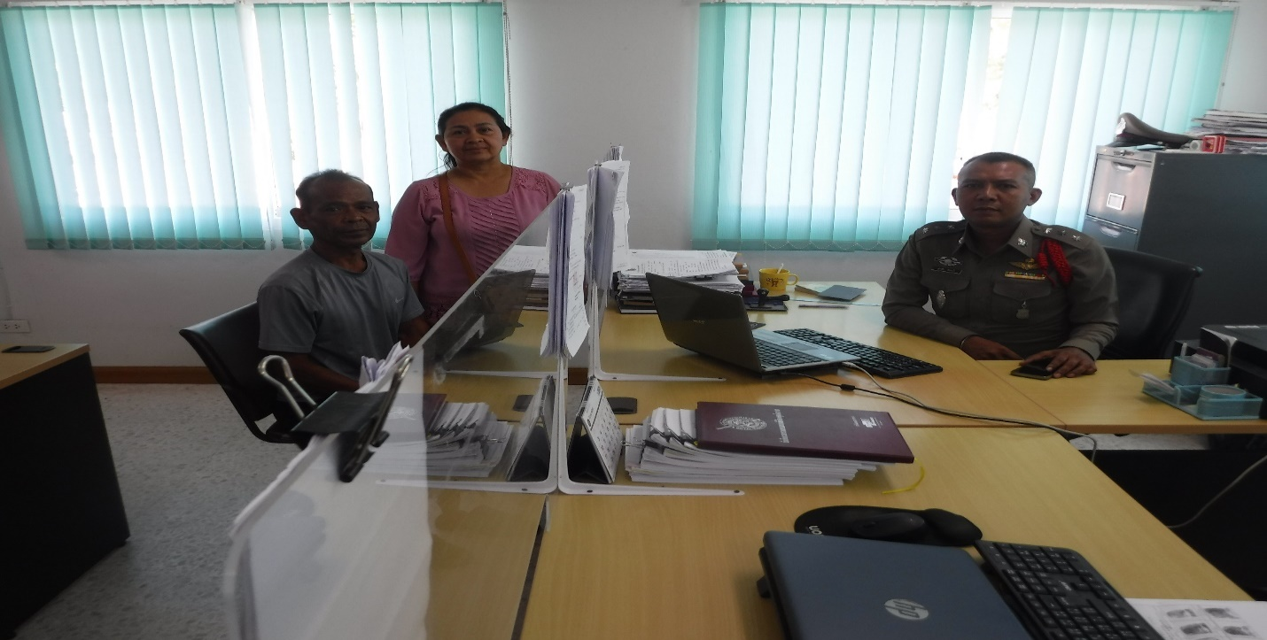
เมื่อวันที่ 31 ตุลาคม 2566 นายพันศักดิ์ หมื่นสวัสดิ์ ได้มาพบพนักงานสอบสวนแจ้งความร้องทุกข์ ให้ดำเนินคดีกับ น.ส.อินทร์ธิรา เพชรบ้านนา ในข้อหา ลักทรัพย์ในเคหสถาน โดยใช้ยานพาหนะเพื่อสะดวกแก่การกระทำผิดหรือการพาทรัพย์นั้นไป และเพื่อใหพ้นจากการจับกุมหรือรับของโจร พนักงานสอบสวนได้รับคำร้องทุกข์ไว้ตามคดีอาญาที่ 218/2566 ทำการสอบสวน และต่อมาวันที่ 5 มีนาคม 2567 ได้ยื่นคำร้องขอหมายจับ น.ส.อินทร์ธิรา เพชรบ้านนา ผู้ต้องหา สรุปสำนวนส่งพนักงานอัยการจังหวัด สุราษฎร์ธานี

ในเดือน ตุลาคม 2566
ช่วงวันที่ 1 ถึง 31 ต.ค.2566 พนักงานสอบสวนได้รับแจ้งความร้องทุกข์ จำนวน 13 คดี ดังนี้
1.คดีอุกฉกรรจ์สะเทือนขวัญ จำนวน - คดี
2.คดีอาญาทั่วไป จำนวน 2 คดี
3.คดีที่รัฐเป็นผู้เสียหาย จำนวน 11 คดี
ช่วงวันที่ 1 ถึง 31 ต.ค.2566 พนักงานสอบสวนได้รับสำนวนคดีอาญาไว้ทำการสอบสวน 13 คดี สอบสวนเสร็จสิ้นแล้ว จำนวน 13 คดี คงเหลือและอยู่ระหว่างการสอบสวน - คดี ดังนี้
1.คดีอุกฉกรรจ์สะเทือนขวัญ จำนวน - คดี
2.คดีอาญาทั่วไป จำนวน - คดี
3.คดีที่รัฐเป็นผู้เสียหาย จำนวน – คดี

4.งานสืบสวน
4 ต.ค.2566
วันที่ 4 ต.ค.2566 ได้ร่วมกันทำการจับกุมตัว ผู้ต้องหา “มียาเสพติดให้โทษประเภท 1 (เมทแอมเฟตามีนหรือยาบ้า) ไว้ในความครอบครองโดยไม่ได้รับอนุญาต ,เสพยาเสพติดให้โทษประเภท 1 ( เมทแอมเฟตามีน ) โดยผิดกฎหมาย” จำนวน 1 ราย 1 คน ผู้ต้องหา : นายสิทธิพร หรือหมอก แก้วศรีอ่อน อายุ 40 ปี ( หมายเลขบัตรประจำตัวประชาชน 3-8412-00234-58-5 ) บ้านเลขที่ 103/3 ม.2 ต.เพิ่มพูนทรัพย์ อ.บ้านนาสาร จ.สุราษฎร์ธานี
ของกลาง : ยาเสพติดให้โทษประเภท 1 (เมทแอมเฟตามีนหรือยาบ้า) จำนวน 9 เม็ด
สถานที่จับกุม : ข้างขนำไม่มีเลขที่ ม.1 ต.บ้านนา อ.บ้านนาเดิม จ.สุราษฎร์ธานี
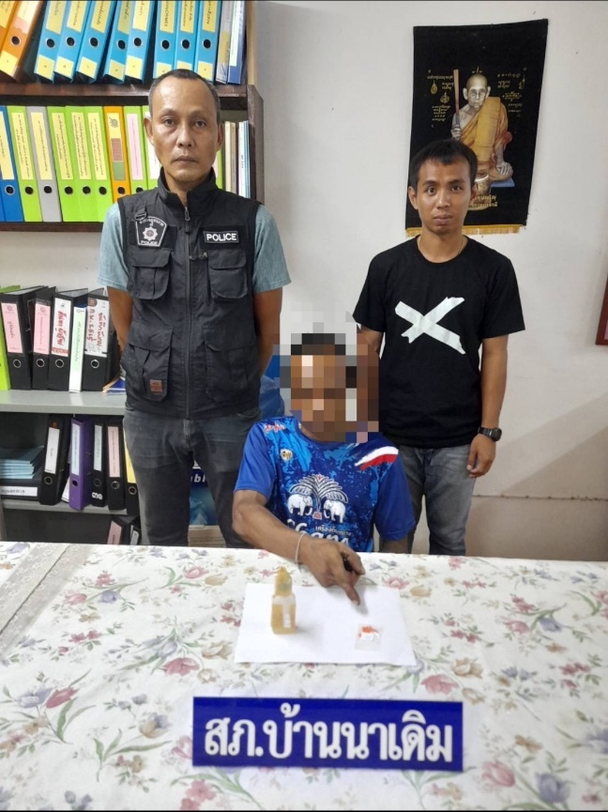

11 ต.ค.2566
เมื่อวันที่ 11 ต.ค.2566 ได้ร่วมกันทำการจับกุมตัว ผู้ต้องหา “มียาเสพติดให้โทษประเภท 1 (เมทแอมเฟตามีนหรือยาบ้า) ไว้ในความครอบครองเพื่อเสพโดยไม่ได้รับอนุญาต ,เสพยาเสพติดให้โทษประเภท 1 ( เมทแอมเฟตามีน ) โดยผิดกฎหมาย” จำนวน 1 ราย 1 คน ผู้ต้องหา : นายธนิต หรือโด่ง ไชยยศ อายุ 30 ปี ( หมายเลขบัตรประจำตัวประชาชน 1849800100793 ) บ้านเลขที่ 80 ม.5 ต.บ้านนา อ.บ้านนาเดิม จ.สุราษฎร์ธานี
ของกลาง : ยาเสพติดให้โทษประเภท 1 (เมทแอมเฟตามีนหรือยาบ้า) จำนวน 2 เม็ด
สถานที่จับกุม : บ้านเลขที่ 80 ม.5 ต.บ้านนา อ.บ้านนาเดิม จ.สุราษฎร์ธานี
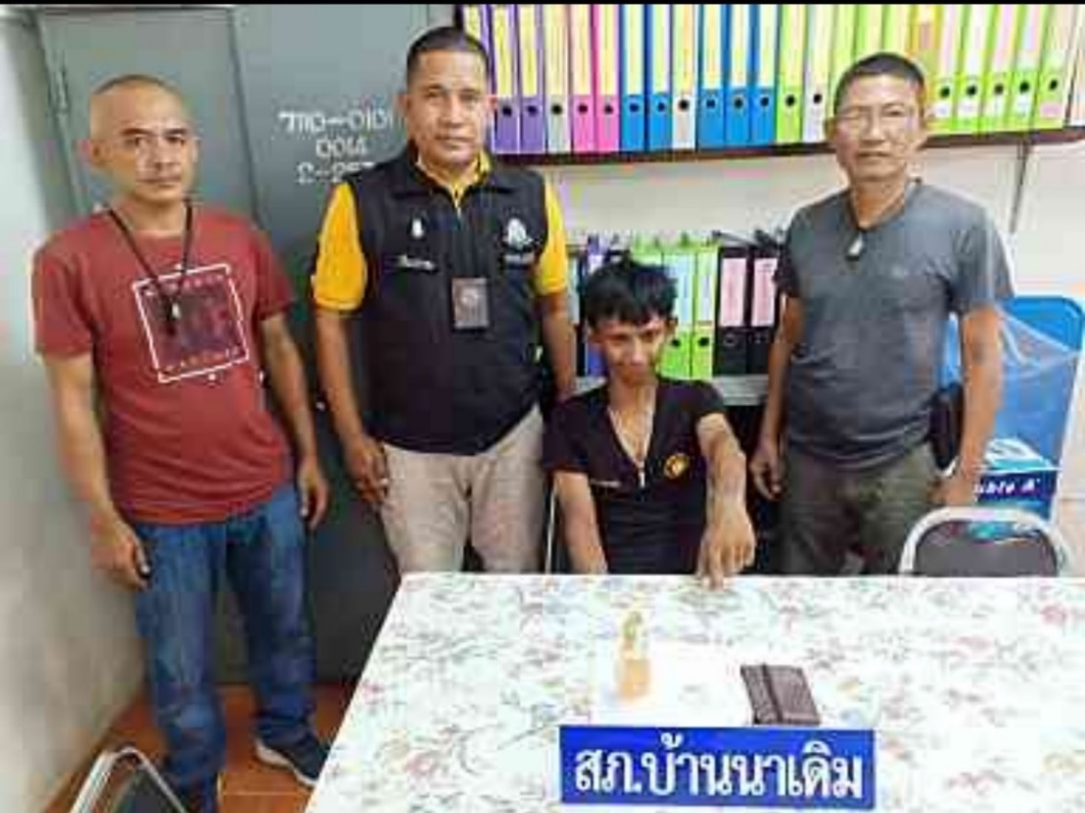

สรุปรายงานการปฏิบัติราชการห้วง วันที่ 1 - 31 ตุลาคม 2566 ห้วง วันที่ 1 -31 ต.ค. 2566 จับกุมผู้ต้องหายาเสพติด จำนวน 12 คดี ผู้ต้องหา 12 คน
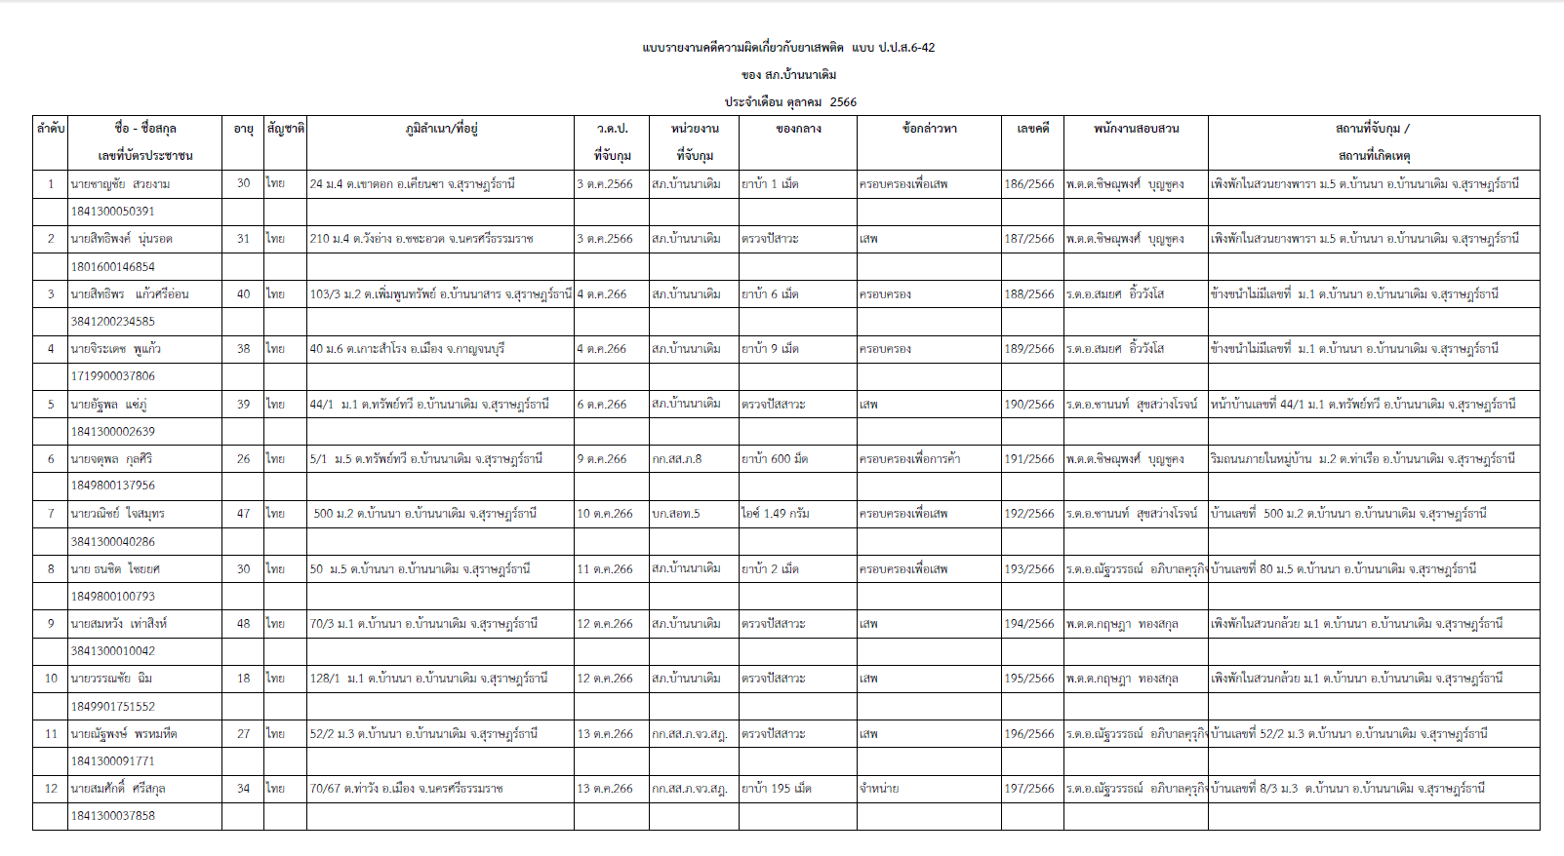

5.งานจราจร
7 ต.ค. 2566
เมื่อวันที่ 7 ต.ค. 66 เวลา 14.30 น. มีประชาชนขอความช่วยเหลือเนื่องจาก พบสองแม่ลูกกำลังจะเดินทางกลับบ้านที่จังหวัดนครศรีธรรมราช แต่กระเป๋าสตังค์หายไป เจ้าหน้าที่ตำรวจจราจรจึงให้การช่วยเหลือโดยการ ช่วยสนับสนุนค่ารถตู้เพื่อให้แม่ลูกได้เดินทางกลับจังหวัดนครศรีธรรมราชได้ ตามโครงการ “สุภาพบุรุษจราจร ประชาชนสัญจรปลอดภัย”
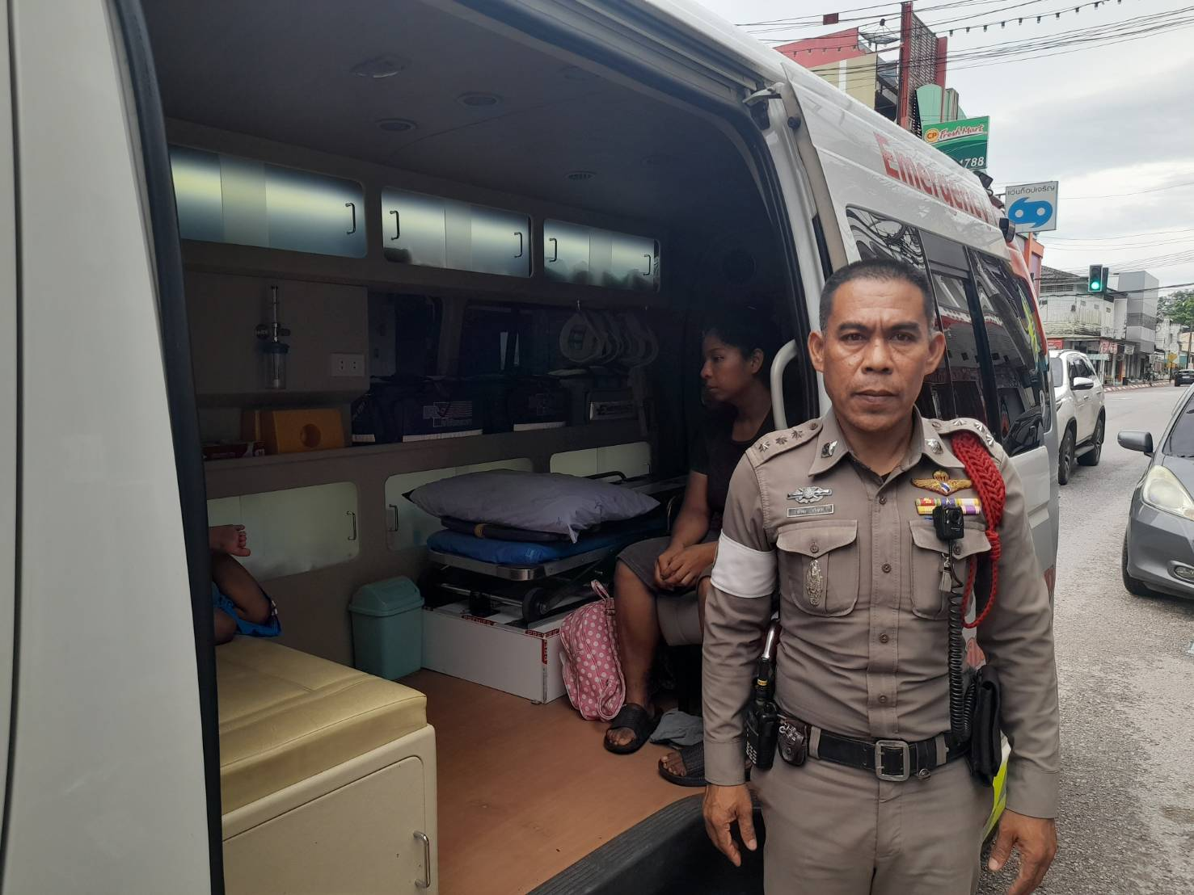
20 ต.ค. 2566
เมื่อวันที่ 20 ต.ค. 66 เวลา 17.00 น. มีประชาชนขอความช่วยเหลือเนื่องจาก พบบุคลมีอาการคล้ายจะหมดสติ เจ้าหน้าที่ตำรวจจราจรจึงให้การช่วยเหลือโดยการ ประสานโรงพยาบาลและได้ทำการปฐมพยาบาลเบื้องต้นเพื่อดำเนินการส่งต่อให้เจ้าหน้าที่โรงพยาบาลได้ทันท้วงที ตามโครงการ “สุภาพบุรุษจราจร ประชาชนสัญจรปลอดภัย

